IsagSign2547

(User Manual)

ความต้องการขั้นพื้นฐานของโปรแกรม IsagSign2547
- ระบบปฏิบัติการวินโดวส์ XP
- ในเครื่องต้องรองรับการทำงานของ CryptoAPI 2.0 หรือได้ทำการลง Internet Explorer 4.0 ขึ้นไป
- โปรแกรมไมโครซอฟท์เวิร์ด 2002 ขึ้นไป
- เครื่องจะต้องรองรับการทำงานของริชเท็กซ์ฟอร์แมทตั้งแต่เวอร์ชัน1.7 ขึ้นไป
- มีเอกสารสิทธิ์ดิจิตอลส่วนตัวอยู่ในเครื่องแล้ว

ขั้นตอนการติดตั้งโปรแกรม IsagSign2547
- ปิดโปรแกรมไมโครซอฟท์เวิร์ด
- รันไฟล์ IsagSign2547 version1.0.exe
- หน้าแรกของการติดตั้งให้กดปุ่ม next เพื่อไปขั้นตอนต่อไป

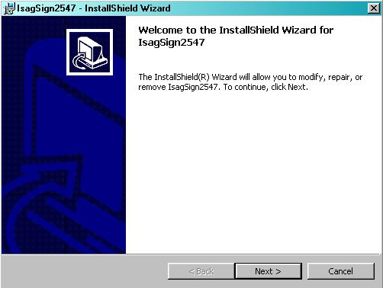
รูปที่ 1 แสดงหน้าแรกของการติดตั้ง

- ต่อไปจะปรากฏหน้า License Agreement ให้อ่านทำความเข้าใจแล้ว ถ้าตกลงในเงื่อนไขที่ทางผู้จัดทำกำหนดไว้ก็ให้เช็คที่ I accept the terms in the license agreement แล้วกดปุ่ม next

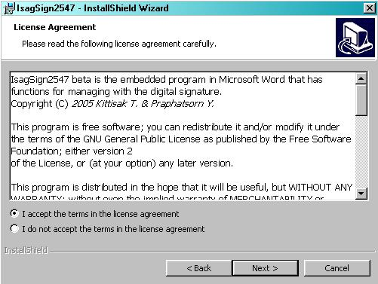
รูปที่ 2 แสดงหน้า License Agreement

- หลังจากนั้นก็จะปรากฏหน้าสุดท้ายก่อนที่จะติดตั้งโปรแกรม IsagSign2547 ถ้าตกลงที่จะติดตั้งให้กดปุ่ม Install

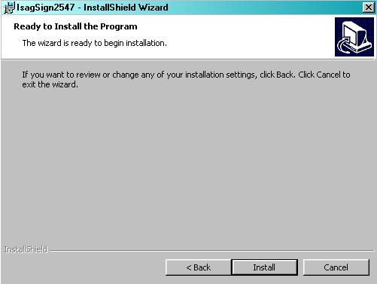
รูปที่ 3 แสดงหน้าสุดท้ายก่อนติดตั้ง
- โปรแกรมจะทำการติดตั้งลงในเครื่องซึ่งจะไปสร้างโฟลเดอร์ไว้ที่ c:/program files/IsagSign2547
- หลังจากกดปุ่ม Finish ที่ install completed ก็ถือว่าการติดตั้งเสร็จสมบูรณ์

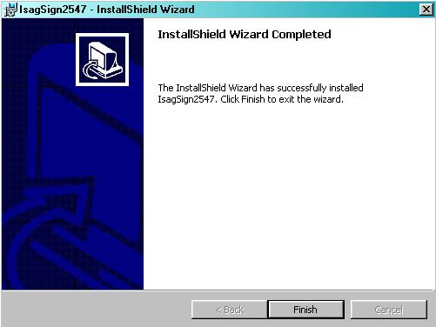
รูปที่ 4 แสดงหน้าการติดตั้งเสร็จสมบูรณ์

ขั้นตอนการลบโปรแกรม IsagSign2547
- ให้เลือกที่ Start menu → Settings → Control Panel → Add or Remove Program จะปรากฏหน้าต่างที่แสดงโปรแกรมต่าง ๆ ที่ถูกติดตั้งไว้ในเครื่องทั้งหมด ให้หาโปรแกรม IsagSign2547 แล้วกดปุ่ม Remove โปรแกรมจะทำการลบไฟล์และโฟลเดอร์ที่เกี่ยวข้องกับโปรแกรมออกหมด
- ขั้นตอนต่อไปถ้าเราต้องการไม่ให้มีวัตถุของ IsagSign2547 ค้างอยู่ในเครื่อง เราต้องไปลบไฟล์ registry โดยทำตามขั้นตอนดังต่อไปนี้
  - กด Start Menu → Run
  - พิมพ์ regedit ที่ Text box ของโปรแกรม Run แล้วกด OK
  - จะปรากฏหน้าต่าง Registry Editor แล้วให้ลบโฟลเดอร์
  - HKEY_CLASSES_ROOT\IsagSign2547
  - HKEY_CLASSES_ROOT\CLSID\{DAE67064 – 3BD8 – 43C5 – AE6F – A631B0F863D6}

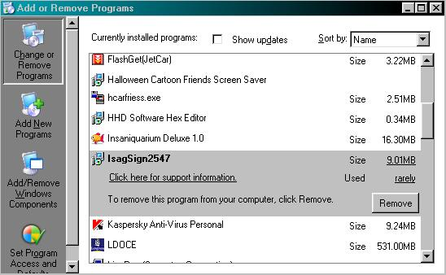
รูปที่ 5 แสดงการลบโปรแกรม IsagSign2457 วิธีที่2

ขั้นตอนวิธีใช้โปรแกรม IsagSign2547
การลงลายเซ็น
1. เปิดเอกสารเวิร์ดขึ้นมา 1 ฉบับด้วยโปรแกรมไมโครซอฟท์เวิร์ด 2002 หรือ 2003
2. เลือกจุดที่จะลงลายมือชื่อดิจิตอลในเอกสารแล้วเลือกเมนู Insert → Object

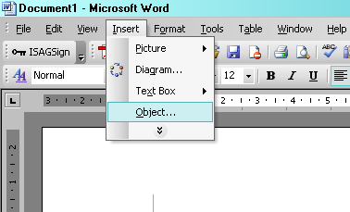
รูปที่ 6 การแทรกวัตถุในโปรแกรมไมโครซอฟท์เวิร์ด 2003

3. เลือกวัตถุ IsagSign2547 จะปรากฏวัตถุลายมือชื่อ ในเอกสารและเมนูของโปรแกรมไมโครซอฟท์เวิร์ด 2003 จะเปลี่ยนไปเป็นเมนูของโปรแกรม IsagSign2547 ดังแสดงที่รูปที่ 7, 8

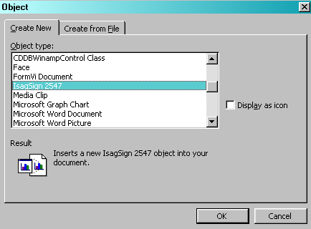
รูปที่ 7 การเลือกวัตถุ IsagSign2547

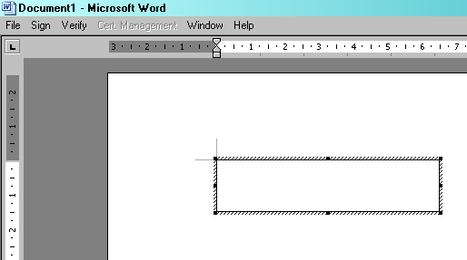
รูปที่ 8 แสดงหน้าจอของโปรแกรม IsagSign2547 เมื่อแทรกวัตถุแล้ว

4. หลังจากที่แทรกวัตถุลายมือชื่อใหม่แล้ว ให้เลือกที่เมนู Sign จะเข้าสู่ขั้นตอนแรกของการเซ็น โปรแกรมจะแสดงไดอะล็อก “Sign Step1” ให้ผู้เซ็นเอกสารเลือกว่ามีเอกสารสิทธิ์ของตนเองในเครื่องหรือยัง

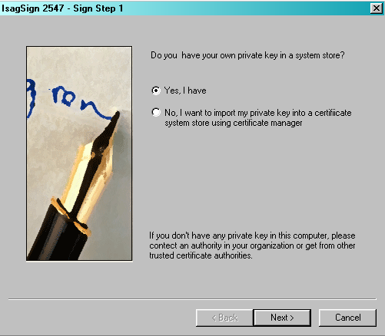
รูปที่ 9 แสดงขั้นตอนที่หนึ่งของการลงลายมือชื่อ

5. ในกรณีที่เลือกผู้ใช้ยังไม่มีเอกสารสิทธิ์ภายในเครื่องคอมพิวเตอร์ โปรแกรมจะเรียก Certificate Manager ขึ้นมาทำงานเพื่อให้ผู้ใช้สามารถ import/export เอกสารสิทธิ์ได้

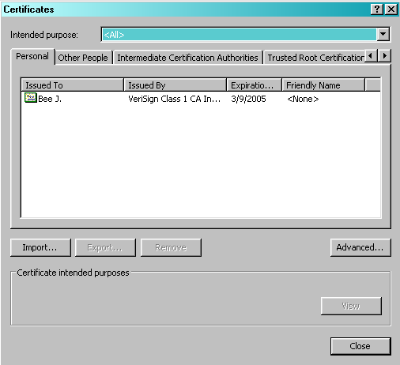
รูปที่ 10 แสดงหน้าต่าง Certificate Manager

6. ต่อไปเข้าสู่ขั้นตอนที่สองเซ็น โปรแกรมจะแสดงไดอะล็อก “Sign Step2” ผู้ใช้จะต้องเลือกเอกสารสิทธิ์ที่มีอยู่ในเครื่องมาหนึ่งใบเพื่อนำมาสร้างเป็นลายมือชื่อ โดยโปรแกรมจะแสดงรายละเอียดของเอกสารสิทธิ์อยู่ในส่วน Details

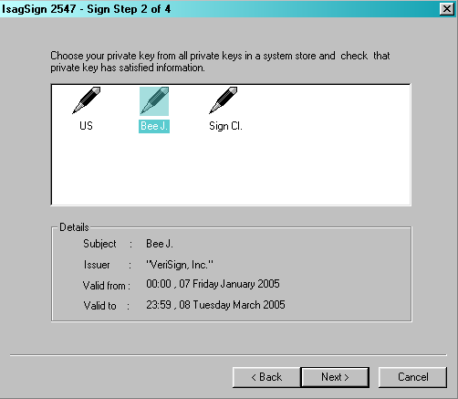
รูปที่ 11 แสดงขั้นตอนที่สองของการลงลายมือชื่อ

7. ต่อไปเข้าสู่ขั้นตอนที่สามของการเซ็น โปรแกรมจะแสดงไดอะล็อก “Sign Step3” ผู้ใช้จะต้องเลือกรายละเอียดต่าง ๆ ที่เกี่ยวกับการลงลายมือชื่อดิจิตอล คือ
1. แฮชอัลกอริทึม
2. ระยะเวลาที่ผู้เซ็นเอกสารจะรับรองเอกสาร
3. เลือกรูปที่แสดงเป็นวัตถุลายมือชื่อ

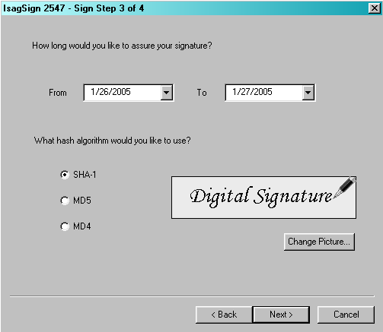
รูปที่ 12 แสดงขั้นตอนที่สามของการลงลายมือชื่อ

8. จากขั้นตอนที่สามของการลงลายมือชื่อ ถ้าผู้เซ็นเอกสารต้องการเปลี่ยนรูปที่ใช้แสดงเป็นวัตถุลายมือชื่อ ให้คลิกที่ปุ่ม “Change Picture” จากนั้นโปรแกรมจะแสดงหน้าต่างให้เลือกรูปที่ต้องการ

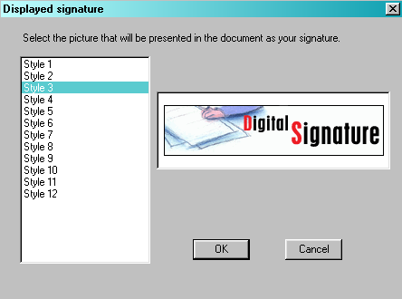
รูปที่ 13 แสดงไดอะล็อกที่ให้ผู้ใช้เลือกรูปที่แสดงเป็นลายมือชื่อ
9. หลังจากเลือกรายละเอียดต่าง ๆ ที่เกี่ยวกับการเซ็นเรียบร้อยแล้ว โปรแกรมจะแสดงหน้าต่างสรุปรายละเอียดทั้งหมด

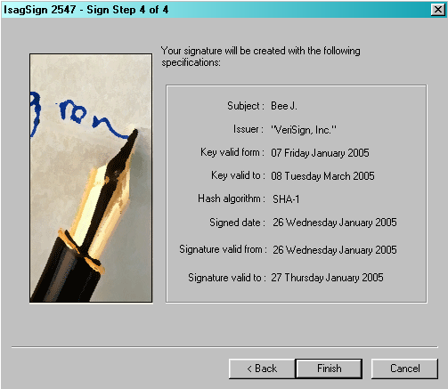
รูปที่ 14 แสดงขั้นตอนที่สี่ของการลงลายมือชื่อ

10. ในกรณีที่เอกสารสิทธิ์มีตั้งพาสเวิร์ดไว้ให้ เพื่อไม่ให้ผู้ที่ไม่ได้รับอนุญาตใช้เอกสารสิทธิ์นี้ โปรแกรมจะแสดงหน้าต่างให้ผู้ใช้ใส่พาสเวิร์ด ถ้าใส่ไม่ถูกต้องจะไม่ยอมให้วัตถุลายมือชื่อลงไปยังเอกสารได้ ซึ่งถือว่าเป็นการเซ็นเอกสารที่ไม่ถูกต้อง แต่ถ้าใส่ถูกต้องก็จะถือว่าการเซ็นเอกสารนี้สมบูรณ์

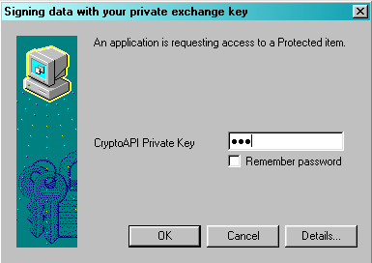
รูปที่ 15 แสดงหน้าต่างให้ใส่พาสเวิร์ดการเข้าถึงเอกสาร

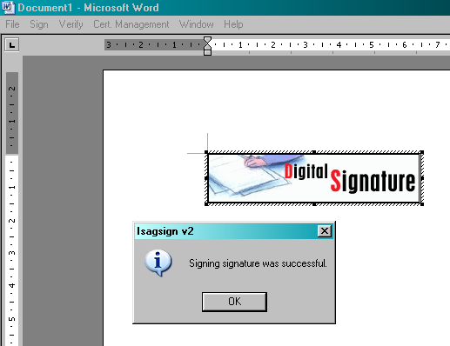
รูปที่ 16 แสดงการลงลายมือชื่อเอกสารที่สมบูรณ์แล้ว

ในกรณีที่การเซ็นเอกสารนั้นไม่สมบูรณ์ เช่น ไม่สามารถใส่พาสเวิร์ดที่ถูกต้องได้หรือผู้ใช้กดยกเลิกการเซ็นเอกสาร โปรแกรมจะแสดงหน้าต่างดังรูปที่ 18

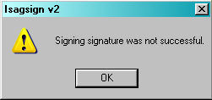
รูปที่ 17 แสดงการเซ็นเอกสารที่ยังไม่เสร็จสมบูรณ์

11. เมื่อการลงลายมือชื่อดิจิตอลเสร็จสมบูรณ์แล้ว คลิกบริเวณเอกสารที่ไม่ใช่ส่วนของลายมือชื่อดิจิตอลก็จะกลับสู่หน้าจอปกติของโปรแกรมไมโครซอฟท์เวิร์ด 2003

การพิสูจน์ลายเซ็น
1. พิสูจน์เอกสารที่ไม่มีการเปลี่ยนแปลงโดยดับเบิลคลิกที่ลายมือชื่อดิจิตอล จะปรากฏเมนูของโปรแกรม IsagSign2547 และให้ผู้ใช้เลือกเมนู Verify จะปรากฏหน้าต่างแสดงผลการตรวจสอบเอกสาร

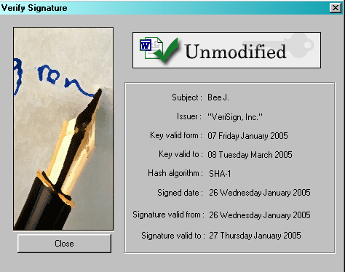
รูปที่ 18 แสดงหน้าต่างการตรวจสอบเอกสารที่ไม่มีการเปลี่ยนแปลง

2. พิสูจน์เอกสารที่มีการเปลี่ยนแปลง โดยแก้ไขบางส่วนแล้วทำตามขั้นตอนพิสูจน์เอกสาร จะปรากฏหน้าต่างพิสูจน์เอกสารเหมือนเดิม แต่จะมีข้อความบอกว่า Modified

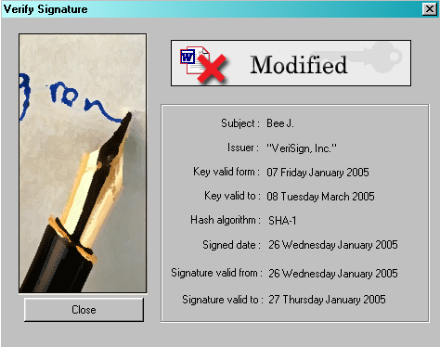
รูปที่ 19 แสดงหน้าต่างการตรวจสอบเอกสารที่มีการเปลี่ยนแปลง

3. ทดลองเซ็นเอกสารใหม่ คราวนี้เราเลือกระยะเวลาที่ผู้เซ็นเอกสารรับรองให้น้อยกว่าระยะเวลาปัจจุบัน เพื่อสมมติเหตุการณ์เอกสารนั้นหมดอายุการรับรอง แล้วพิสูจน์เอกสารตามขั้นตอนเดิม จะเห็นว่าจะปรากฏหน้าต่างพิสูจน์เอกสาร แต่คราวนี้จะปรากฏข้อความว่า Expired Signature และโปรแกรมจะไม่แสดงรายละเอียดต่าง ๆ ที่เกี่ยวกับการเซ็นยกเว้น ช่วงระยะเวลาที่เอกสารนั้นรับรอง

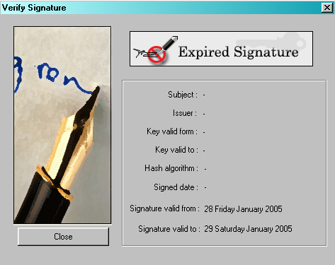
รูปที่ 20 แสดงหน้าต่างการตรวจสอบเอกสารที่เอกสารนั้นหมดอายุการรับรอง

4. ทดลองเซ็นเอกสารใหม่ คราวนี้เราเลือกระยะเวลาที่ผู้เซ็นเอกสารรับรองให้มากกว่าระยะเวลาปัจจุบัน เพื่อสมมติเหตุการณ์ที่เอกสารนั้นยังไม่ถึงช่วงเวลาที่ผู้เซ็นรับรอง แล้วพิสูจน์เอกสารตามขั้นตอนเดิม จะเห็นว่าจะปรากฏหน้าต่างพิสูจน์เอกสาร แต่คราวนี้จะปรากฏข้อความว่า Verify in Invalid Time และโปรแกรมจะไม่แสดงรายละเอียดต่าง ๆ ที่เกี่ยวกับการเซ็นยกเว้น ช่วงระยะเวลาที่เอกสารนั้นรับรอง

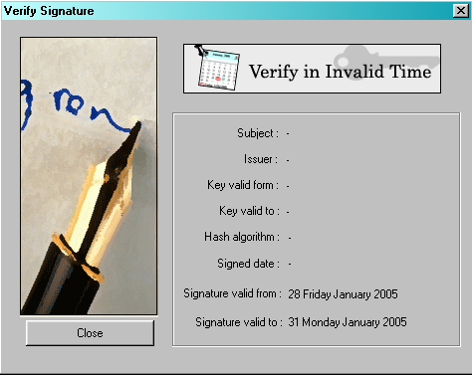
รูปที่ 21 แสดงหน้าต่างการตรวจสอบเอกสารที่เอกสารนั้นยังไม่ถึงเวลาที่ผู้เซ็นเอกสารรับรอง
5. ในกรณีที่เอกสารที่ถูกเซ็นมานั้น ใช้เอกสารสิทธิ์ที่หมดอายุแล้วเมื่อเทียบกับเวลาปัจจุบัน แล้วพิสูจน์เอกสารตามขั้นตอนเดิม จะเห็นว่าจะปรากฏหน้าต่างพิสูจน์เอกสาร แต่คราวนี้จะปรากฏข้อความว่า Expired Certificate และโปรแกรมจะไม่แสดงรายละเอียดต่าง ๆ ที่เกี่ยวกับการเซ็นยกเว้น ช่วงระยะเวลาที่เอกสารสิทธิ์ที่ถูกใช้นั้นสามารถใช้ได้

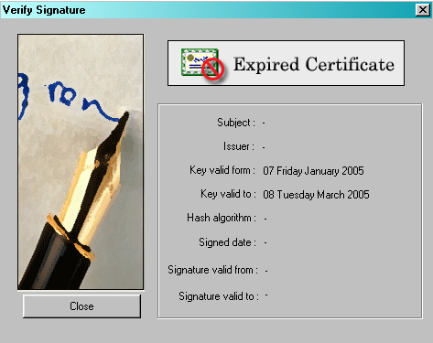
รูปที่ 22 แสดงหน้าต่างการตรวจสอบเอกสารที่เอกสารสิทธิ์ที่ถูกใช้นั้นหมดอายุ

6. กรณีที่มีการเซ็นลายมือชื่อซ้ำลายมือเดิม โปรแกรมจะไม่อนุญาต และจะแสดงหน้าต่างดังรูปที่ 23

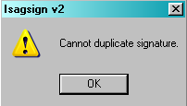
รูปที่ 23 แสดงผลการลงลายมือชื่อซ้ำลายมือชื่อเดิม

